## Grid utasítások

A grid rendszer 2018-ban kifejlesztett technika, és az oldalon elhelyezett elemek pozícionálása szolgál.

Az oldalunkon elhelyezett elemek két csoportba oszthatók: vagy szülőelem, vagy gyerek elem. (persze előfordulhat, hogy egyazon elem néha szülőelemként, néha pedig gyerekelemként viselkedik).

**Az szülőelemet képzeletben oszlopokra és sorokra bontjuk, s megadjuk, hogy az elképzelt rács melyik téglalapjában melyik html elelmünk fog elhelyezkedni.**

Ez alapján (a flexbox-hoz hasonlóan) az utasítások itt is két csoportba oszthatók. Az utasítások egy része a szülőelemre alkalmazható, amásik része pedig a gyerek elemekre.

|  |  |
| --- | --- |
| **Szülőelemre alkalmazható utasítások**  **A rács kialakítása** | **Gyerekelemre alkalmazható utasítások**  **Elhelyezkedés a rácson** |
| display:grid;  grid-gap: 10px;  grid-template-columns:110px 110px 110px; | grid-column-start: 2;  grid-column-end: 3;  grid-row-start: 1;  grid-row-end: 2;  illetve rövidítve:  grid-column: 2 / 3;  grid-row: 1 / 2; |
| grid-template-areas:  "név név név név "  "mas mas ot ot"  "negy negy negy negy"; | grid-area: név; |
| justify-items: start | end | center | stretch; | align-self: end | start | center | strech; |

## Oldal alakítás gridekkel

Szokásos oldal alakítás esetén többnyire elegendő egy 12 oszlopos rácsszerkezetet elképzelni. (néha kevesebb is elég, használhatunk ettől eltérő oszlopszámú rácsot is, de ez az esetek nagy részében megfelelő oszlopszám)

Ezeken a képzeletbeli oszlopokon alakítjuk ki az oldalunk szerkezetét, és elképzeljük, melyik szerkezeti elem hány oszlopon fér el:

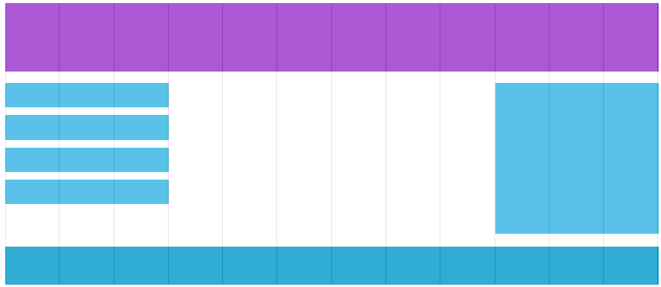

Az oldalunk bármely kimenethez történő illesztését ezen a 12 oszlopon tervezzük meg, és valósítjuk meg.

Valósítsuk meg az alábbi mintának megfelelő oldalszerkezetet:

A vázlat:

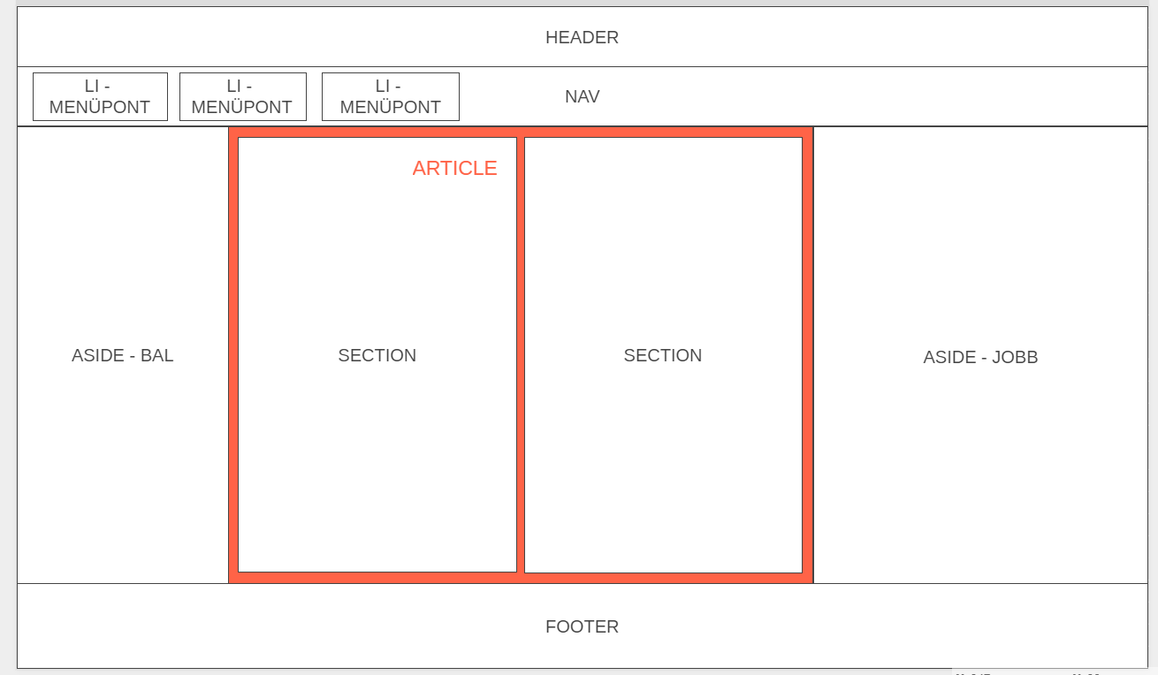

A minta:

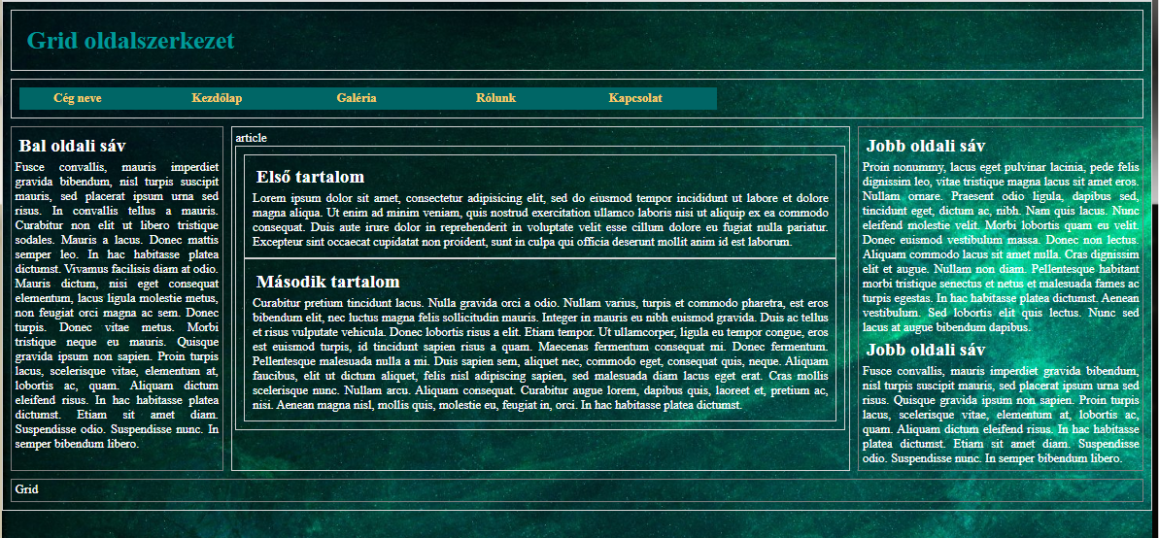

A 12 oszlopból 2-t foglal el a bal és 3-at a jobb oldali sáv, a maradékot (7) pedig a középső article-tag.

A html oldal kialakítása:

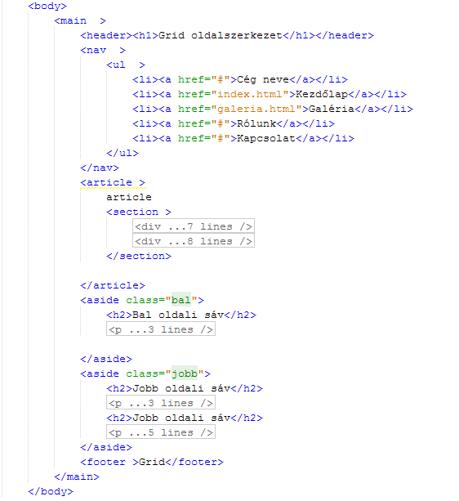

Külön css-t használtam a formázási utasításoknak:

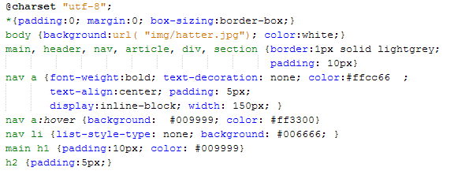

Valamint külön css-t a szerkezet kialakításhoz. Nézzük lépésről lépésre a felépítést!

#### megoldás: grid-template-areas megadásával:

Nevezzük el rendre a gyerekelemeket a grid-area utasítással.

A szülőelem a main. Itt definiáljuk a grid-template-areas utasítással a 12 oszlopos rácsot.

header {

grid-area:h;

}

nav {

grid-area:n;

}

article {

grid-area:a;

}

section {

grid-area:s;

}

.bal {

grid-area:b;

}

.jobb {

grid-area:j;

}

footer {

grid-area:f;

}

Figyeljük meg, hogy a 3. sorban a bal oldalra került a bal oldali aside elem és a jobb oldalra a jobb oldali, a html-ben megadott sorrendtől függetlenül.

main {

display:grid;

grid-gap: 10px;

grid-template-areas:"h h h h h h h h h h h h "

"n n n n n n n n n n n n "

"b b a a a a a a a j j j "

"f f f f f f f f f f f f";

}

A navigáció kialakítása template-area-val nem célszerű, sokkal egyszerűbb, ha itt az oszlopok megadását választjuk. A szülőelem a nav elemen belüli ul elem. a gyerekelemek esetében nem kell semmit beálíltani:

nav ul { display: grid;

/* itt megadtuk, hogy hány oszlop legyen a gridben*/

grid-template-columns: 1fr 1fr 1fr 1fr 1fr 1fr 1fr 1fr; /*felveszi az elemek szélességét. ha 1fr helyett auto-t írnánk, akkor egyforma szélességben rendezné el a menüpontokat. */

}

#### megoldás: grid-template-columns, valamint oszlopöszevonások megadásával:

#### main {

#### /* definiáltuk, hogy ez az elem gridet használ */

#### display: grid;

#### /* itt megadtuk, hogy hány oszlop legyen a gridben*/

#### grid-template-columns: repeat(12, 1fr);

#### grid-gap: 10px;

#### }

#### header { grid-column: span 12; }

#### nav{ grid-column: span 12 }

#### article{ grid-column: span 7; }

#### .bal {grid-column:span 2;}

#### .jobb {grid-column:span 3;}

#### footer {grid-column: span 12; }

#### nav ul { display: grid;

#### /* itt megadtuk, hogy hány oszlop legyen a gridben*/

#### grid-template-columns: repeat(5, 1fr) ;

}

Ezzel a megoldással az a baj,hogy a sorrendet nem tudjuk beálíltani. Ehelyett használjuk inkább ezt:

header { grid-column: span 12; }

nav{ grid-column: span 12 }

article{

grid-column-start: 3;

grid-column-end: 10;

grid-row-start:3

}

footer {grid-column: span 12; }

.bal {

grid-column-start: 1;

grid-column-end: 2;

grid-row-start:3

}

.jobb {

grid-column-start: 10;

grid-column-end: 13;

grid-row-start:3

}

### Helyezzük el az oldalon a képeket is!

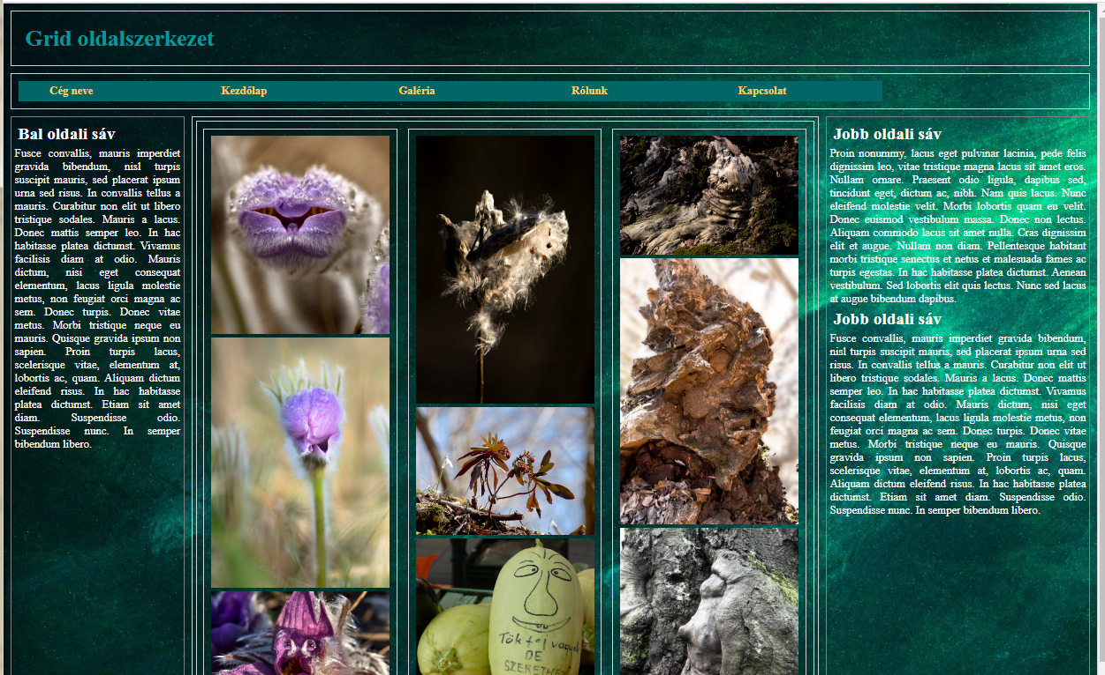

Források és további részletek:

<https://gridbyexample.com/examples/>

<https://css-tricks.com/snippets/css/complete-guide-grid/>

A szörnyecskés képek forrása:

<https://all-free-download.com/free-vector/download/monsters_icons_funny_cute_cartoon_characters_colorful_design_6844309_download.html>